KHOA KỸ THUẬT VÀ CÔNG NGHỆ

**BỘ MÔN CÔNG NGHỆ THÔNG TIN**

**ĐỀ CƯƠNG CHI TIẾT**

**THỰC TẬP ĐỒ ÁN CHUYÊN NGÀNH**

|  |
| --- |
| **Tên đề tài:** Ứng dụng Laravel Framework xây dựng website bán Cá cảnh |
| **Giảng viên hướng dẫn:** NGÔ THANH HUY |
| **Thời gian thực hiện:** từ ngày 13/11/2023 đến ngày 07/01/2024 |
| **Sinh viên thực hiện:** TRẦN TIẾN ANH MSSV: 110120004 |

|  |
| --- |
| **Nội dung đề tài:**  **Nội dung chính:**   1. **Ứng dụng Laravel Framework:**   - Nghiên cứu về Laravel Framework, cấu trúc, cách hoạt động, và các tính năng quan trọng của framework.  - Cài đặt và cấu hình môi trường phát triển Laravel.   1. **Thiết kế cơ sở dữ liệu:** Xây dựng cơ sở dữ liệu cho website bán cá cảnh. 2. **Phát triển website:**   - Xây dựng giao diện người dùng và trải nghiệm người dùng:  + Thiết kế giao diện người dùng thân thiện sử dụng HTML, CSS, JavaScript, và BootStrap.  + Cải thiện trải nghiệm người dùng bằng cách sửa dụng Laravel Framework xử lý, đảm bảo tốc độ tải nhanh, đơn giản hóa quy trình mua sắm và thanh toán, cung cấp các thông tin dễ tiếp cận.  - Một số tính năng chính của website bán cá cảnh:  + Thêm sản phẩm vào giỏ hàng: Người dùng có thể thêm sản phẩm vào giỏ hàng, xem giỏ hàng và chỉnh sửa số lượng sản phẩm.  + Thanh toán đơn hàng: Cho phép người dùng thanh toán đơn hàng, sử dụng các phương thức thanh toán an toàn và xác thực đơn hàng trước khi hoàn tất.  + Quản lý tài khoản người dùng: Cung cấp tính năng cho người dùng đăng nhập, đăng ký, đăng xuất, và quản lý thông tin cá nhân.  + Tìm kiếm sản phẩm: Tích hợp chức năng tìm kiếm sản phẩm: như là tìm kiếm theo giá, tag, tên sản phẩm để người dùng có thể dễ dàng tìm và lựa chọn sản phẩm mình muốn mua.  + Xác nhận thông tin với email: Sau khi người dùng đăng ký tài khoản hay chọn mua hàng, gửi yêu cầu xác nhận đến email của người dùng.  - Kết nối Laravel với cơ sở dữ liệu: Lưu trữ thông tin về sản phẩm, danh mục sản phẩm, tài khoản người dùng, đơn hàng, v.v., và thực hiện các thao tác Create, Update, Delete cơ bản.  - Đăng nhập và đăng ký tài khoản người dùng:  + Cung cấp tính năng đăng nhập và đăng ký tài khoản người dùng, bảo mật bằng mã hóa mật khẩu và xác thực người dùng.  + Quản lý thông tin tài khoản người dùng, quyền truy cập và các giao dịch của họ.  **Yêu cầu:**  -Nghiên cứu và ứng dụng Laravel Framework, bao gồm cấu trúc, cách hoạt động, và các tính năng quan trọng của framework để xây dựng website.  - Tìm hiểu quy trình bán hàng, đổi trả hàng, … và cách hoạt động của một website bán cá cảnh.  - Áp dụng các quy trình phát triển website để xây dựng website bán hàng.  **Phương pháp thực hiện:**  - Phương pháp nghiên cứu ý thuyết: Tìm hiểu về Laravel Framework thông qua tài liệu, sách, và tài liệu trực tuyến. Học cách sử dụng Laravel và áp dụng kiến thức vào đề tài.  - Phương pháp khảo sát:  - Phương pháp thực nghiệm:  **Kết quả dự kiến đạt được:**  - Phát triển thành công một trang website bán cá cảnh với giao diện thân thiện và tính năng đầy đủ.  - Hiểu rõ quy trình phát triển website với sự ứng dụng thực tế của Laravel Framework.  - Nắm vững kỹ năng sử dụng Laravel và cơ sở dữ liệu để xây dựng các ứng dụng web khác trong tương lai.  - Hiểu rõ quy trình triển khai một website lên trên một máy chủ hoặc dịch vụ hosting. |
| **Kế hoạch thực hiện:**  **Tuần 1: Từ 13/11/2023 đến 19/11/2023:**  -Tìm hiểu về đề tài và yêu cầu cụ thể của dự án.  - Xác định công nghệ và công cụ cần thiết cho việc phát triển website bán cá cảnh.  - Liên hệ với giảng viên hướng dẫn để thảo luận về kế hoạch cụ thể và nhận hướng dẫn ban đầu.  - Nghiên cứu và tìm hiểu về Laravel Framework, cấu trúc và các tính năng quan trọng.  **Tuần 2: Từ 27/11/2023 đến 03/12/2023:**  - Xây dựng cơ sở dữ liệu cho trang web bán cá cảnh. Xác định các bảng dữ liệu quan trọng như sản phẩm, danh mục sản phẩm, người dùng, đơn hàng, v.v.  - Thiết kế các sơ đồ cơ sở dữ liệu dựa trên yêu cầu cụ thể của dự án.  - Cài đặt môi trường phát triển Laravel trên máy tính.  - Bắt đầu phát triển website, xây dựng giao diện quản trị.  - Tiến hành xây dựng các chức năng của giao diện quản trị, xây dựng chức năng danh mục sản phẩm, menu.  **Tuần 3: Từ 11/12/2023 đến 17/12/2023:**  - Tiếp tục xây dựng chức năng của giao diện quản trị, xây dựng chức năng đăng nhập của quản trị viên, xây dựng chức năng quản lý sản phẩm, quản lý đơn hàng và các chức năng khác.  - Thiết kế giao diện người dùng, xây dựng chức năng đăng nhập, đăng ký cho người dùng, thêm sản phẩm vào giỏ hàng.  - Xây dựng tính năng thanh toán đơn hàng và quản lý tài khoản người dùng  **Tuần 4: Từ 25/12/2023 đến 31/12/2023:**  - Tiến hàng kiểm thử và sửa lỗi.  - Trình bày và thảo luận dự án với giảng viên hướng dẫn để nhận phản hồi cuối cùng và chỉnh sửa theo yêu cầu.  - Tiến hành upload dự án lên hosting.  - Kiểm tra và đảm bảo website hoạt động như mong đợi.  **Kết thúc:** **Từ 02/01/2024 đến 07/01/2024:**  - Hoàn thiện báo cáo và slide thuyết trình.  - Thảo luận với giảng viên hướng dẫn và hoàn thiện báo cáo cuối cùng dựa trên phản hồi của giảng viên. |

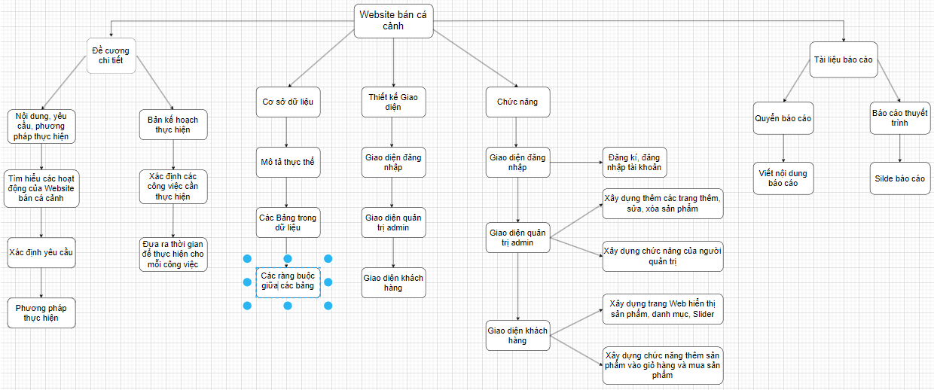

1. Sơ đồ kế hoạch

|  |  |
| --- | --- |
| **Xác nhận của GVHD**  **Ngô Thanh Huy** | *Ngày 01 tháng 11 năm 2023*  **SV Thực hiện**  **Trần Tiến Anh** |